2017年度首都少年先锋岗活动正式启动

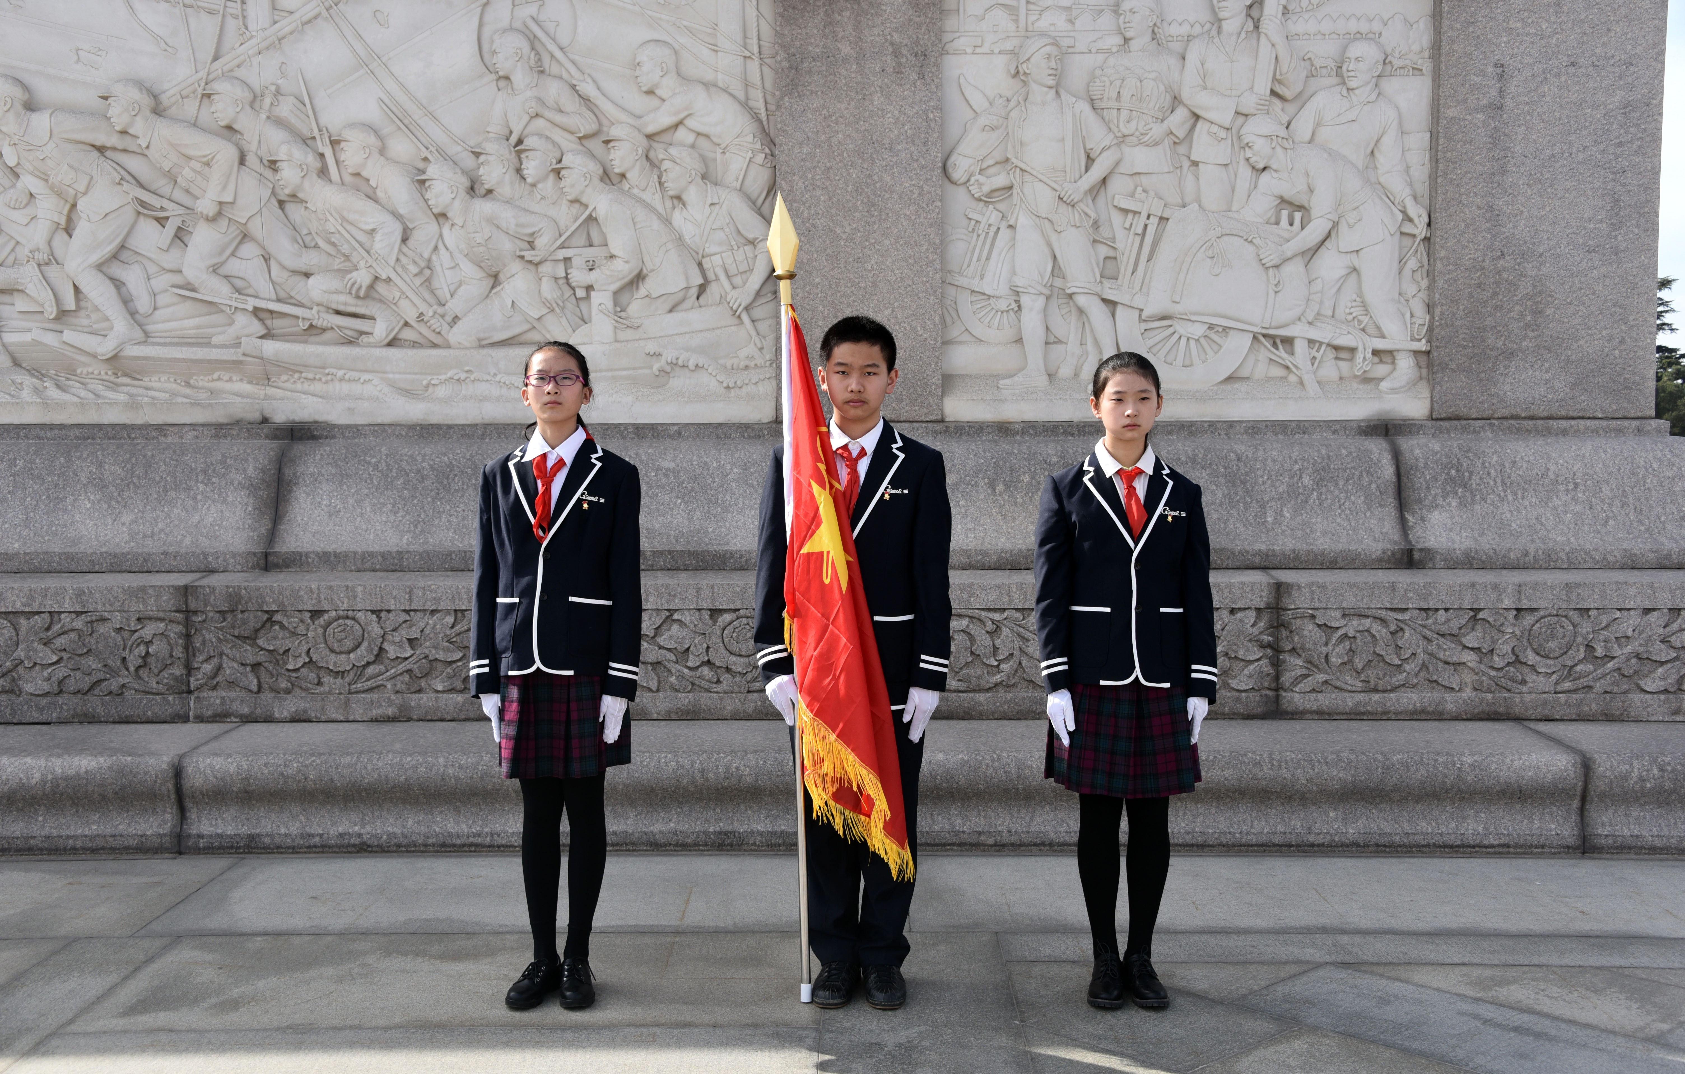
4月1日，由团市委、天安门地区管委会、市少工委联合承办的首都少年先锋岗活动正式启动。来自北京市东城区广渠门中学一年级的优秀少先队员站在人民英雄纪念碑前，缅怀革命先烈，接受爱国主义教育。
天安门地区管委会副主任李宗泽同志到现场检查指导工作，与团市委相关工作人员进行了亲切交谈，并强调指出:首都少年先锋岗活动是践行社会主义核心价值观的生动实践，是开展爱国主义教育活动的有效形式，要进一步丰富活动内涵，深入挖掘活动重大意义，进一步加大宣传力度，促进活动更加深入开展，取得更好的社会效果。
